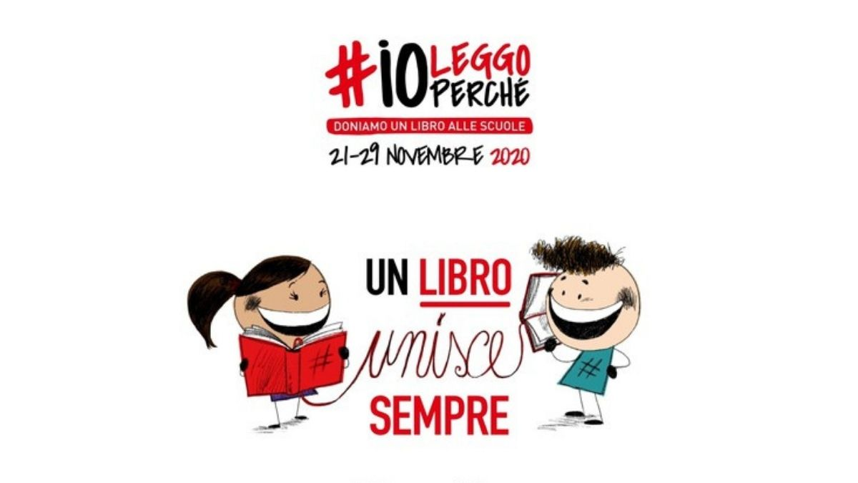

#IOLEGGOPERCHÉ È UNA GRANDE RACCOLTA DI LIBRI A SOSTEGNO DELLE BIBLIOTECHE SCOLASTICHE
È organizzata dall'Associazione Italiana Editori, sostenuta dal Ministero per i Beni e le Attività Culturali e per il Turismo – Direzione Generale Biblioteche e Diritto d’Autore e dal Centro per il libro e la lettura, in collaborazione con il Ministero Istruzione - Direzione Generale per lo Studente, l’Inclusione e l'Orientamento Scolastico.
Da sabato 21 a domenica 29 novembre 2020, nelle librerie aderenti, gemellate con la scuola Mustidimiccoli, sarà possibile acquistare libri da donare alla Scuola.
#ioleggoperché 2020 sarà “a prova di Covid-19”: per agevolare le donazioni e garantire la meccanica dell’iniziativa in questo anno particolare, perciò verranno segnalate sul sito le Librerie che dispongono anche di modalità di acquisto a distanza, così da evitare situazioni di assembramento nei punti vendita dal 21 al 29 novembre, quando tutti i cittadini potranno acquistare un libro da donare a una scuola.

La settimana precedente, dal 16 al 21 novembre 2020, la nostra scuola sarà impegnata nel programma del progetto “Libriamoci a scuola”, (classi terze primaria sezioni E-F , le classi prime e la classe 2 A della scuola secondaria) attraverso l’ incontro con l’ autore Claudio Barbieri (autore Einaudi ragazzi). A tal fine, un piccolo gruppo di alunni delle classi partecipanti all’ iniziativa acquisterà , in maniera volontaria e senza alcun obbligo, alcuni libri dell’ autore sopracitato, o di altri autori e ne potrà fare donazione alla biblioteca scolastica dell’ Istituto.
Gli alunni della scuola secondaria saranno impegnati in letture on line di audiolibri suggeriti dai docenti.

07-11-2020 FS. AREA PTOF

